ДАННЫЕ
о поступлении и рассмотрении обращений граждан
к главе города Череповца
в Ӏ полугодие 2020 года

Соотношение устных, электронных обращений граждан и обращений на бумажном носителе
Форма  обращений  Период | Письменные | Устные | Электронные | Итого
Ӏ полугодие 2020 год | 38  (19,6%) | 10  (5,2%) | 146  (75,3%) | 194
Ӏ полугодие 2019 год | 77  (36,8%) | 33  (15,8%) | 99  (47,4%) | 209

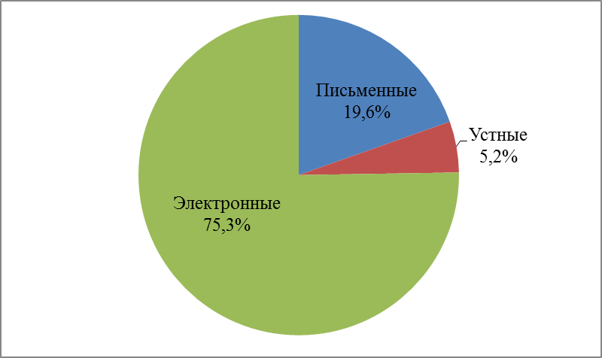 | 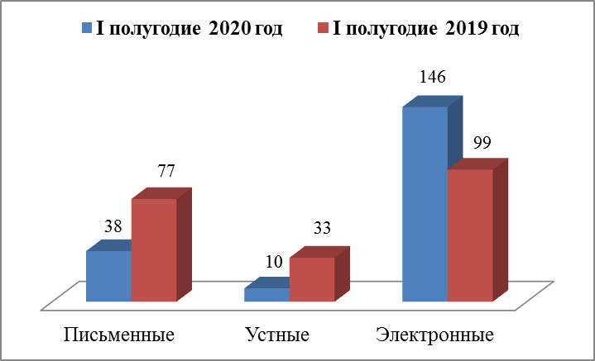

Распределение по тематическим разделам количества обращений
Тематический раздел  Период | Жилищно-коммунальная сфера | Социальная сфера | Экономика | Государство, общество, политика | Оборона, безопасность, законность | Жилищные вопросы
Ӏ полугодие 2020 год | 44  (22,7%) | 42  (21,6%) | 39  (20,1%) | 58  (29,9%) | 8  (4,1%) | 3  (1,5%)
Ӏ полугодие 2019 год | 82  (39,2%) | 30  (14,4%) | 46  (22%) | 38  (18,1%) | 8  (3,8%) | 5  (2,4%)

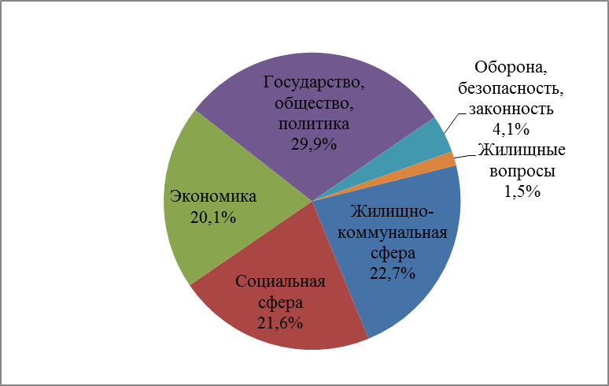 | 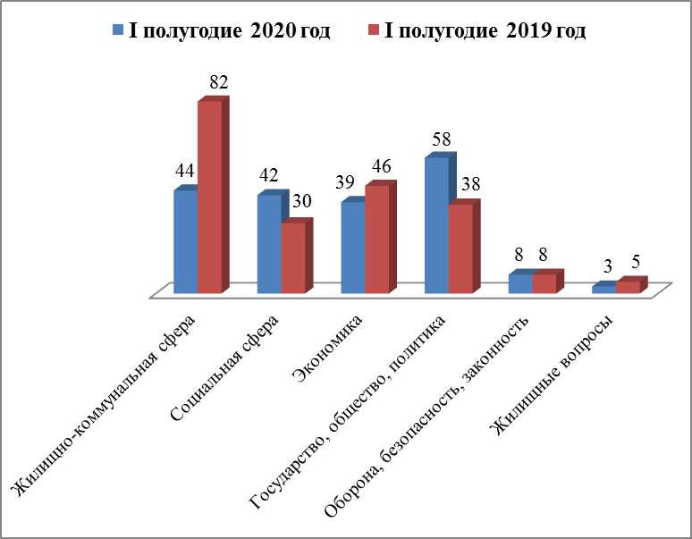

Распределение по тематикам количества вопросов, содержащихся в обращениях

Жилищно-коммунальная сфера
Вопросы,  содержащиеся в  обращениях  Период | Благоустройство придомовых территорий, комплекс  ное благоустройство | Содержа  ние общего имущества | Управляющие организа  ции | Оплата жилищно-комму  нальных услуг и элект  роэнергии, взносов в Фонд капитального ремонта | Благоустройство и ремонт подъезд  ных дорог, в том числе тротуаров | Уборка снега, мусора | Содержа  ние кладбищ и мест захоронений | Коммунально-бытовое хозяйство и предостав  ление услуг в условиях рынка | Капиталь  ный ремонт общего имущества | Обраще  ние с твердыми коммунальными отходами | Иные вопросы
Ӏ полугодие 2020 год | 12  (27,3%) | 5  (11,4%) | 3  (6,8%) | 3  (6,8%) | 6  (13,6%) | 2  (4,5%) | 1  (2,3%) | 1  (2,3%) | 1  (2,3%) | 1  (2,3%) | 9  (20,5%)
Ӏ полугодие 2019 год | 14  (17,1%) | 9  (11%) | 8  (9,7%) | 8  (9,7%) | 9  (11%) | 11  (13,4%) | 5  (6,1%) | 1  (1,2%) | 6  (7,3%) | 4  (4,9%) | 7  (8,5%)

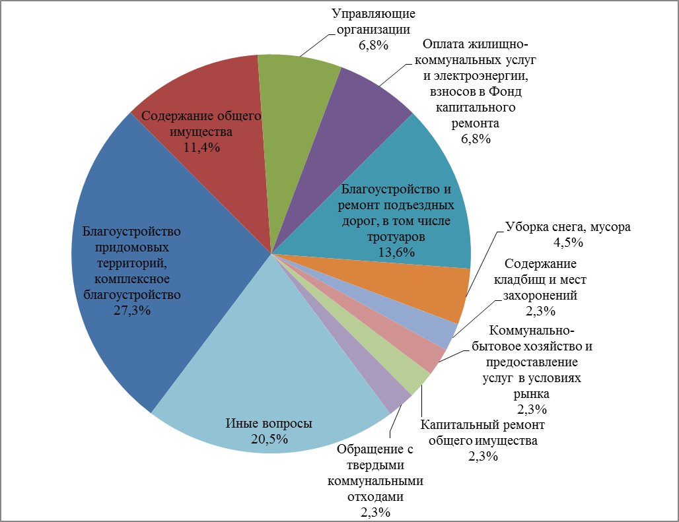 | 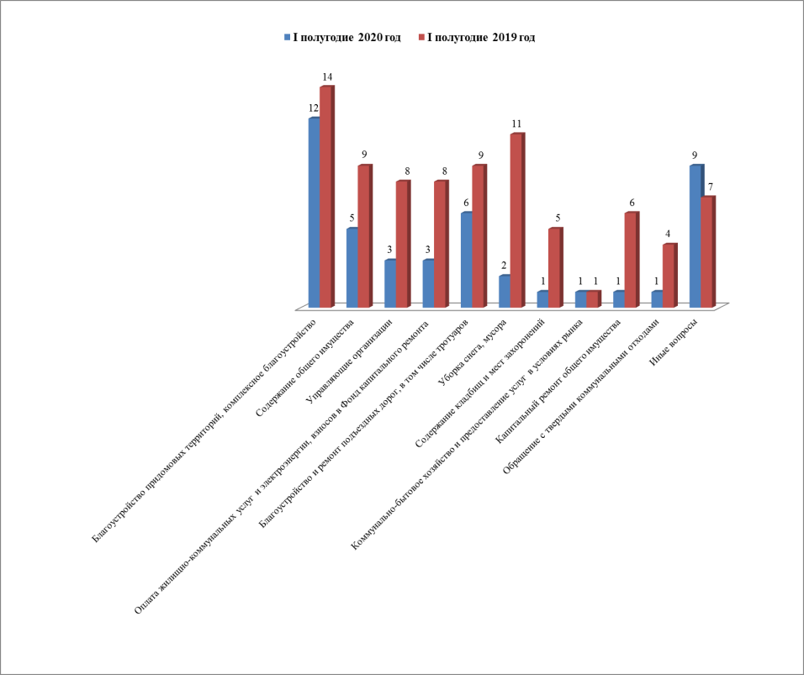
Социальная сфера
Вопросы,  содержащиеся  в обращениях  Период | Социальная защита | Образование | Труд и занятость населения | Здравоохранение | Культура, искусство | Физическая культура и спорт | Иные  вопросы
Ӏ полугодие 2020 год | 17  (40,5%) | 8  (19%) | 5  (11,9%) | 8  (19%) | 1  (2,4%) | 1  (2,4%) | 2  (4,8%)
Ӏ полугодие 2019 год | 9  (30%) | 7  (23,3%) | 3  (10%) | 4  (13,3%) | 5  (16,7%) | 2  (6,7%) | -

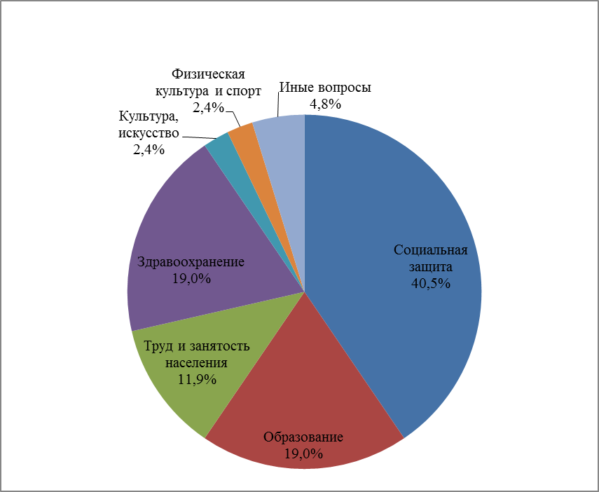 | 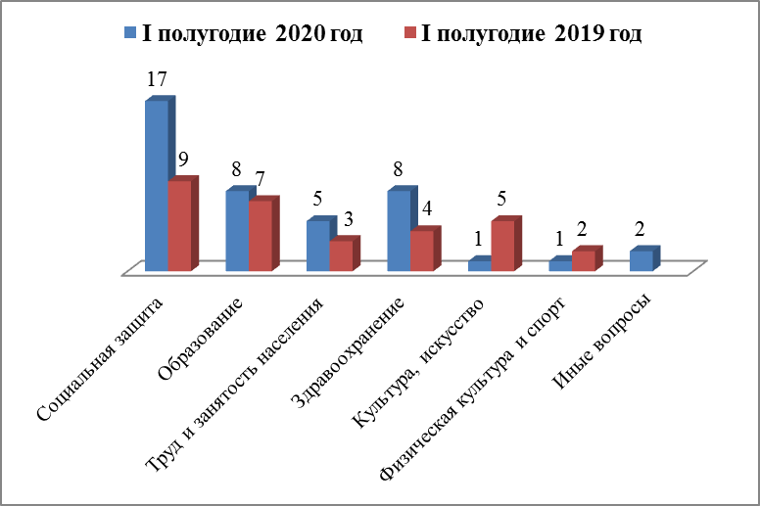
Экономика
Вопросы,  содержащиеся  в обращениях  Период | Строительство и архитектура | Дорожное хозяйство, безопасность дорожного движения | Природные ресурсы и охрана окружающей природной среды | Торговля | Налоги | Иные вопросы
Ӏ полугодие 2020 год | 5  (12,8%) | 1  (2,6%) | 9  (23,1%) | 8  (20,5%) | 1  (2,6%) | 15  (38,5%)
Ӏ полугодие 2019 год | 9  (19,6%) | 7  (15,2%) | 9  (19,6%) | 3  (6,5%) | 7  (15,2%) | 11  (23,9%)

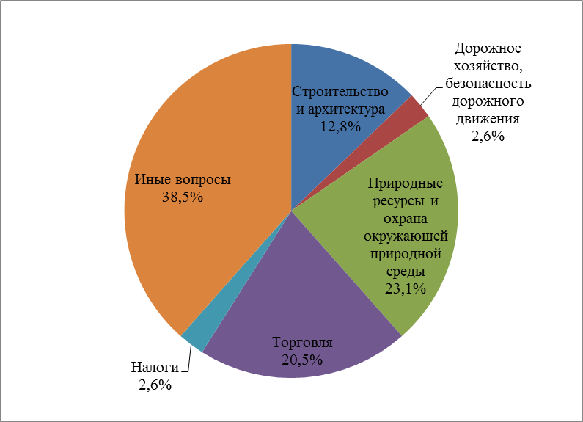 | 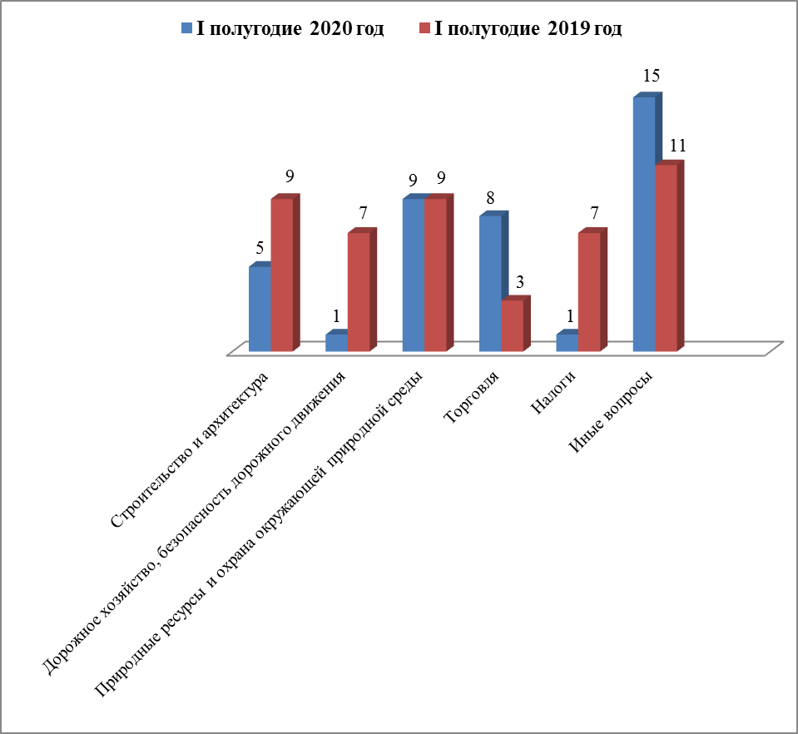
Государство, общество, политика

Вопросы, содержащиеся в  обращениях  Период | Конституционный строй | Основы государственного управления | Иные вопросы
Ӏ полугодие 2020 год | 26  (44,8%) | 31  (53,4%) | 1  (1,7%)
Ӏ полугодие 2019 год | 15  (39,5%) | 21  (55,3%) | 2  (5,3%)

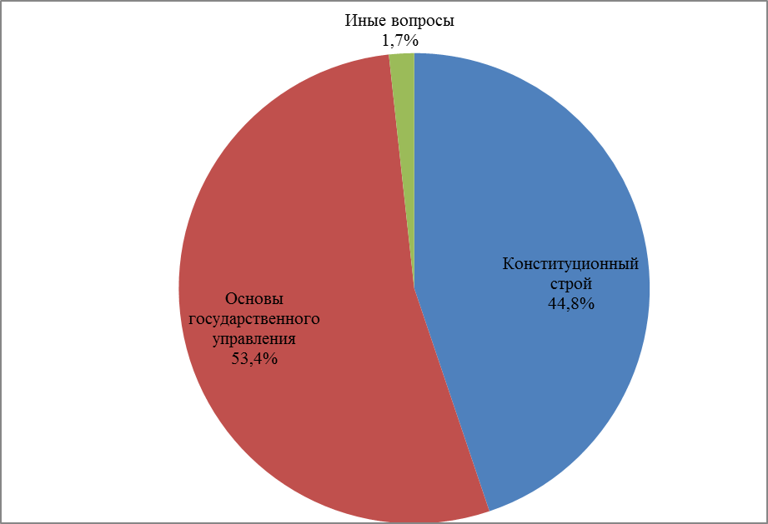 | 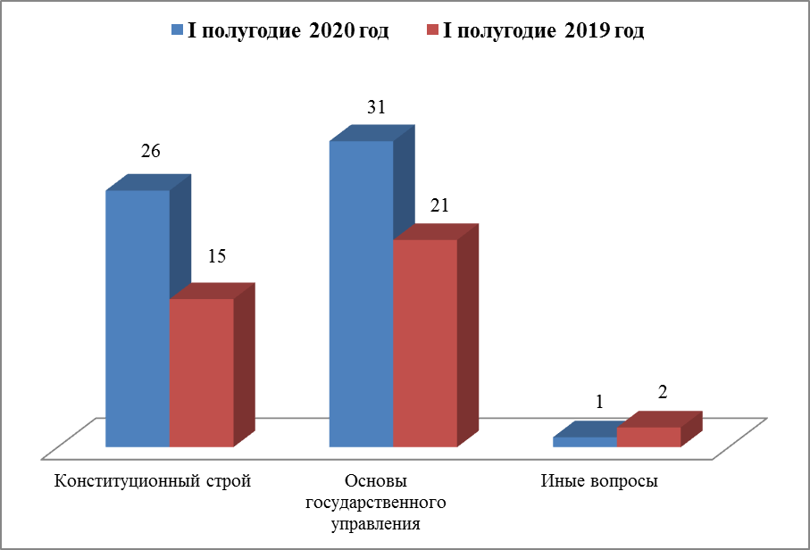
Оборона, безопасность, законность

Вопросы, содержащиеся  в обращениях  Период | Безопасность и охрана правопорядка | Правосудие | Иные вопросы
Ӏ полугодие 2020 год | 5  (62,5%) | 3  (37,5%) | -
Ӏ полугодие 2019 год | 4  (50%) | 2  (25%) | 2  (25%)
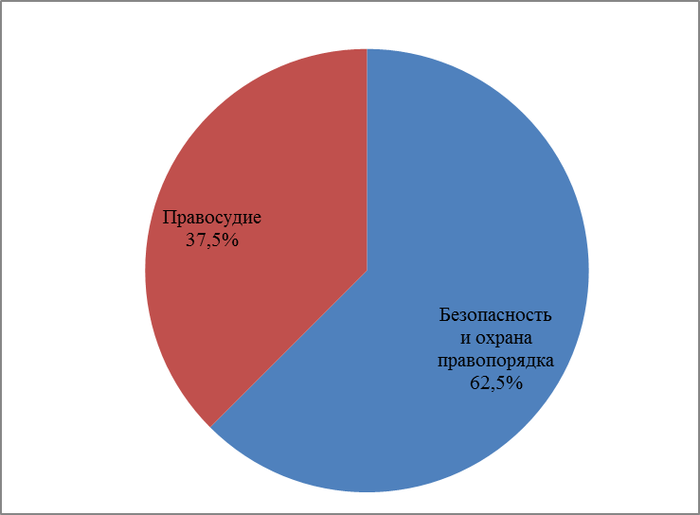
Жилищные вопросы

Вопросы, содержащиеся в обращениях  Период | Улучшение жилищных условий | Жилищный фонд
Ӏ полугодие 2020 год | 1  (33,3%) | 2  (66,7%)
Ӏ полугодие 2019 год | - | 5  (100%)

